

應用軟體設計實習

HW3-心得報告

任課教師：黃士嘉 老師

班級：電子三甲

學生：陳良葳 106360130

心得

這次上課所教的是Toast功能，是會在畫面上彈出一個短暫訊息，而且不會影響Activity處理程序，通常是用來顯示簡單的敘述及訊息，是一個在日常生活中經常會看到的功能。Toast的功能簡單，設計也不會很難，且設計很彈性，挑整幅度大，可隨自己所需求去調整。而上述最能自行設計的就是Toast客製化，個人覺得是非常簡潔、方便的設計，在學習過程中，Toast也上網查詢相關資料，其實這與Activity功能有些類似，但不像Activity要每次都接換畫面，有時候使用APP，當下可能在與朋友傳些重要訊息，如果突然有另外的訊息過來，而這時用Activity功能設計，那可能會有些惱人，因為畫面又要被切掉，能在同個畫面顯示且動作是最好的，當下的所進行的程序不會中斷，而有新的資訊傳過來當下馬上解決，接繼續剛剛畫面上的程序，實在是效率的表現。

這次的功課有多增加一項，是Fragment和生命週期實作，在此要特別說的是「生命週期」首先我們切到Logcat將模式改為Debug模式（圖一），這可以讓知道APP在運行時我們做了或點了那些選項，而執行的動作都會在此顯示。

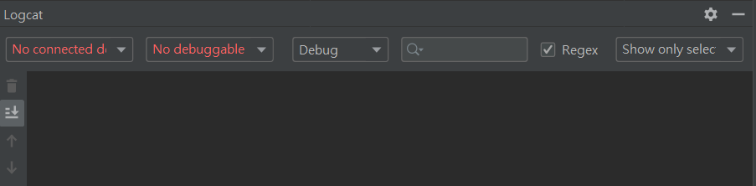

（圖一）

例如我先啟動APP，啟動後觀察Locat（圖二）的紅字，這就是我們APP剛啟動所做的動作，啟動了那些畫面，皆一一列出。

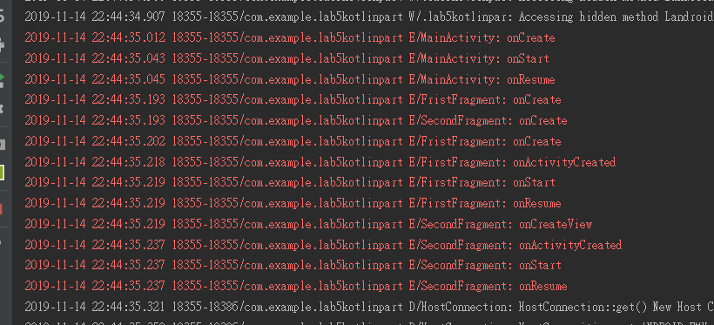

（圖二）

接著我們將手機畫面由「首頁」滑至「第二頁」（圖三），再看Locat視窗顯示那些，原來在滑動後將「第三頁」相關畫面啟動了，還有其他功能也啟動（圖四），很清楚過程操作有哪些，讓我們在設計時更有概念！

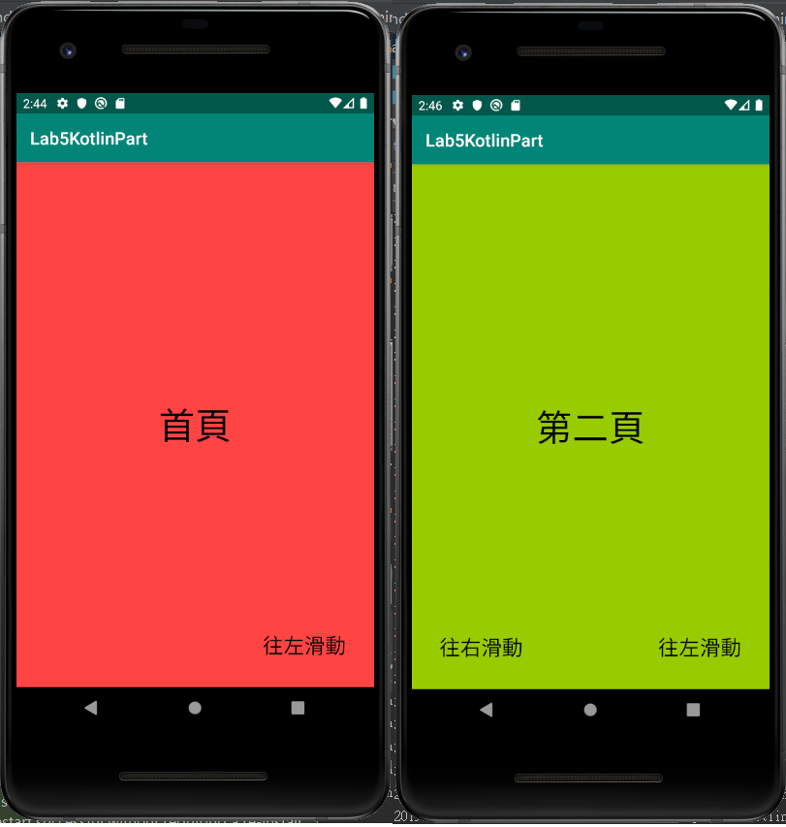

（圖三）

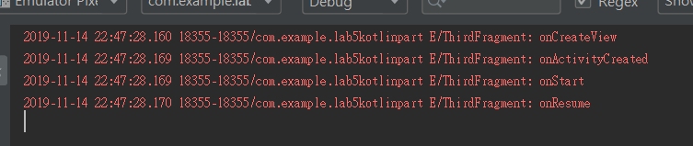

（圖四）

這是很重要的技巧，在查詢相關資料時，這些動作可以畫出類似的程序圖（圖五、六），在維護程式或要更新程式時，是很好的輔助工具！

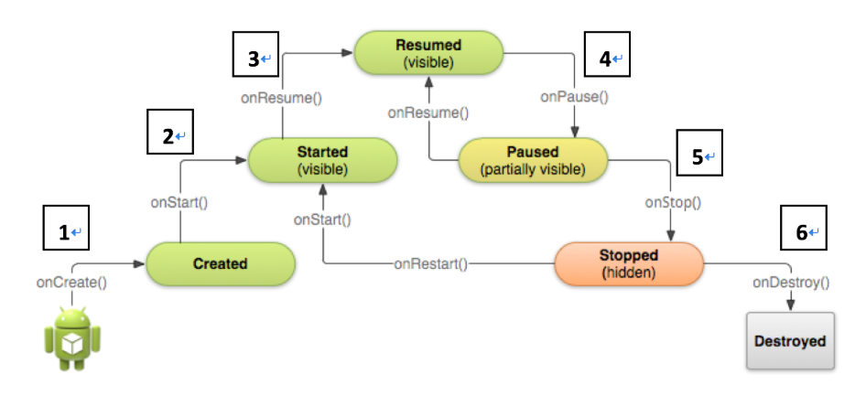

（圖五），為一般情況的啟動動作

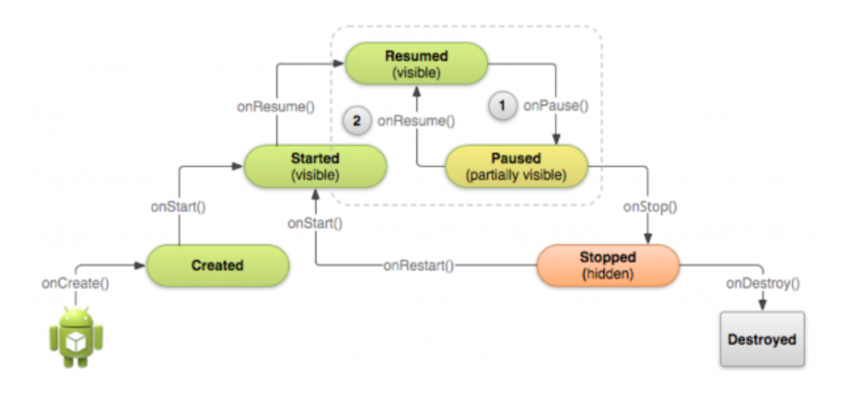

（圖六），為暫停情境所啟動的動作

參考資料：

<http://learnexp.tw/%E3%80%90android%E3%80%91toast-%E5%BF%AB%E9%A1%AF%E5%85%83%E4%BB%B6/>

<https://litotom.com/2017/05/25/ch5-4-activity-lifecycle/>

<https://xiazdong.github.io/2017/06/15/android-fragment/>

Github上傳位置：<https://github.com/106360130/MyApplicationKotlin>